

毕业设计（论文）
题目 | 缅甸曼德勒3.28 地震灾害后传染病应急措施分析
学院名称 | 应急产业学院
专业 | 应急救援技术
班级 | 22应急救援技术1班
姓名 | 贺显翔
学号 | 2201280101
指导教师 | 庞素琳、钟远平
学院负责人 | 庞素琳

2025年4月 14日
教务处监制

摘 要

2025年3月28日，缅甸曼德勒发生了7.9级强烈地震，造成重大人员伤亡和基础设施损毁。灾后引发了传染病危机，霍乱、登革热、疟疾等传染病,病例激增至往年四倍，其中霍乱死亡率更是高达3.1%，这体现了灾后传染病防控的紧迫性和必要性。
本文以曼德勒3.28地震为案例，在“风险识别—机制分析—策略优化”的逻辑框架下，首先从基础设施、气候环境、医疗资源、防疫力度四个方面分析灾后传染病暴发的原因，并且展示缅甸在灾后相关的防疫应急措施，同时可以看出对于灾后防疫，缅甸还有很多可以改进的方面和细节，因此本研究也提出相应的优化建议，包括环境治理、医疗应急系统的完善、公众防疫意识提高和应急相应机制优化等方面，旨在为 发展中国家应对自然灾害引发的公共卫生危机提供理论和实践参考。
本研究对于缅甸3.28地震灾后传染病应急措施的分析，在理论意义上丰富了我国在公共卫生应急管理理论体系和灾后传染病防控上的理论研究，并且弥补相关领域的空白；对于实践意义来说，则为缅甸及国际救援组织提供了科学决策依据，从实质上降低灾后传染病的危害风险，帮助更好的控制地震后传染病的传播，加速缅甸在灾后重建的进程。

关键词：缅甸3.28曼德勒地震；应急救援；灾后传染病；灾后防疫；应急措施

Abstract
On March 28, 2025, a powerful 7.9-magnitude earthquake struck Mandalay, Myanmar, causing significant casualties and damage to infrastructure. The disaster was followed by an outbreak of infectious diseases, with cases of cholera, dengue fever, and malaria soaring to four times the previous year's levels. The mortality rate for cholera alone reached 3.1%, highlighting the urgency and necessity of post-disaster infectious disease control.
This analysis takes the 3.28 earthquake in Mandalay as a case study and,under the logical framework of "risk identification - mechanism analysis - strategy optimization", firstly it analyzes the causes of post-disaster infectious disease outbreaks from four aspects: infrastructure, climate and environment, medical resources, and epidemic prevention efforts. It also presents Myanmar's post-disaster epidemic prevention and emergency response measures. At the same time, it can be seen that there are still many aspects and details that can be improved in post-disaster epidemic prevention in Myanmar. Therefore, this study also puts forward corresponding optimization suggestions, including environmental governance, improvement of the medical emergency system, enhancement of public epidemic prevention awareness, and optimization of the emergency response mechanism, aiming to provide theoretical and practical references for developing countries in dealing with public health crises caused by natural disasters.
The analysis of post-disaster infectious disease emergency measures in the 3.28 earthquake in Myanmar enriches the theoretical research on China's public health emergency management theory system and post-disaster infectious disease control in a theoretical sense, and fills the gap in related fields. In terms of practical significance, it provides a scientific basis for decision-making for Myanmar and international rescue organizations, effectively reducing the risk of post-disaster infectious diseases, helping to better control the spread of infectious diseases after the earthquake, and accelerating the post-disaster reconstruction process in Myanmar.

Keywords: 3.28 Mandalay Earthquake In Myanmar; Emergency Rescue; Post-Disaster Infectious Diseases; Post-Disaster Epidemic Prevention; Emergency Measures

目 录

摘 要 II
Abstract III
第一章 绪论 1
1.1 研究背景 1
1.2研究目的与意义 1
1.3研究思路与技术路线 1
1.4国内外研究现状 2
第二章 相关概念及理论基础 4
2.1相关概念界定 4
2.2主要理论 4
第三章 缅甸曼德勒“3.28”地震概述 6
3.1缅甸曼德勒3.28地震概述 6
3.2.基础设施遭受损坏 7
第四章 灾后传染病传播特征与原因分析 9
4.1灾后传染病传播特征 9
4.2 地震灾后传染病原因分析 9
第五章 地震灾后传染病应急措施分析及改进建议 11
5.1缅甸曼德勒3.28地震的各国应急支援情况 11
5.2缅甸对于灾后传染病的应急措施 11
第六章 地震灾后传染病应急措施应对建议 13
6.1强化环境治理与消杀 13
6.2完善医疗应急体系 13
6.3提升公众防疫意识 13
6.4优化应急响应机制 13
6.5 SEIR技术的运用 13
第七章 结语 14
参考文献 15
致谢 16

第一章 绪论

1.1 研究背景
缅甸作为长年遭受自然灾害困扰的国家，其公共卫生和生态环境一直以来都面临着极大的挑战，曼德勒作为缅甸的第二大城市，拥有6500万的巨大人口，存在医疗设施和医疗资源过于集中在市中心、农村区域卫生院设施过于简陋、医护人员数量少、卫生安全宣传不到位等问题。2025年3月28日，在缅甸曼德勒发生了近年来震级比较高的地震，7.9级的强烈地震使人员安全和基础设施受到了严重的破坏。地震灾害后，灾区的生态环境惨遭破坏、水资源遭到严重污染、卫生设施瘫痪、灾民聚集等多个因素导致引发了霍乱、登革热、疟疾等传染病的暴发。截止于4月9日，地震的发生造成死亡人数3649人，受伤人数高达4508人，还有220位居民不知所踪，大量民众流离失所。在这样的情况下，震后的两周内出现霍乱、登革热、疟疾等传染病情况严重，是往年传染病的四倍之多。其中最严重的霍乱病去死亡率高达3.1%，因此可以看出地震灾害后迅速进行防疫行动的重要性。本研究主要是研究地震灾害后对于传染病的应急管理，为现阶段的救援以及对未来遇到相应地震灾害事件时提供参考，以求能及时进行有效的灾害防治。

1.2研究目的与意义
1.2.1 研究目的
对地震灾害后暴发传染病的主要原因和风险因素进行分析，整理出现有的应急管理措施，提出相应的建议和改进方法，为未来可能发生类似的，因地震灾害引发传染病的事件提供防疫方法。
研究地震灾后传染病传播的原因：比如应受到地震的影响基础的设施设备都遭到不同程度的损坏、地震周围的生态环境破坏严重、人类在自然灾害面前是无比脆弱的、医疗储备不足医疗团队本身也遭到了灾害的打击、这都是发生传染病的原因之一。
现有的应急管理措施存在的局限性：通过对相应的典型的案例进行分析，中国的汶川地震、日本的“3.11”地震等得出的结论是，对可饮用水等保护、人类居住环境的卫生保护、细菌产生媒介的管理、医疗救助的实施水平、对风险的识别情况、应急资源的分配情况、各应急救援团队和组织的协作情况、都有一定的不足该如何改进。
1.2.2 研究意义
首先从理论意义上，能够丰富公共卫生应急管理理论体系，补充了东南亚所缺少的关于在高温环境下传染病防控的实践研究。其次对于实践意义这个层面，为缅甸和国际救援组织提供了决策的理论依据，使资源配置更加完善，更好的控制地震后传染病的传播，降低传染病暴发的风险，降低可能衍生出的次生灾害所带来的损失，确保灾后重建工作的顺利进行和加快重建进度。

1.3研究思路与技术路线
研究可以遵循“风险识别—机制分析—策略优化”的逻辑框架
①可以通过参考相关报道文献，新闻报道，实地考察以及收集官方播报的数据分析，构建出地震灾害后传染病风险的数据库。
②借助科技的力量利用SEIR技术模拟地震受灾情况和传染病的传播情况，结合GIS技术对受灾环境进行风险分析。
③采用扎根的理论，将各国的地震灾害救援行动，灾后传染病的应对措施的经验进行整合，再和自身的情况来进行对比，吸取经验和教训，为后续救灾、防传染病的传播提供了实践基础。

技术相关图：
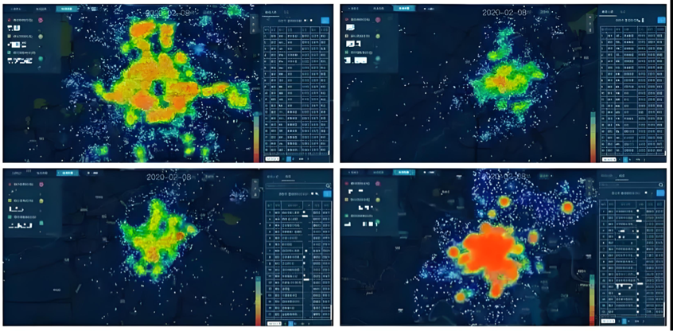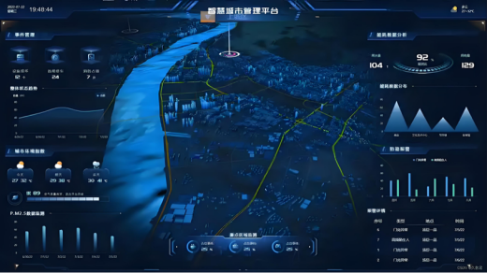

1.4国内外研究现状
近年来，国内外学者对于灾后防疫开展了大量研究，国外对于公共卫生的应急机制研究要早于国内，N.Dmgano^{[1]}对美国国内公共卫生应急体系做出了具体分析，提出美国需建立三级公共卫生应急机制应急体系。现有研究集中于灾后传染病暴发机制、应急资源调度优化、霍乱的起源和登革热的传播机制，以下梳理相关理论的代表性成果：
1.4.1灾后传染病暴发的原因
“古话说：“大灾之后，必有大疫”，意思是指在发生暴雨、洪涝、地震等大的自然灾害之后，很容易出现各种传染病疫情，一定要做好防疫工作。
①传染源增加：如在经过地震、洪水等自然灾害后，容易出现尸体大量腐败的情况，从而滋生出大量的细菌蚊虫的情况。水源污染如人类和动物的粪便，还有有害的化学物质，加大了人类得霍乱、疟疾、登革热等水源性传染病的风险。
②呼吸道传染病：如流感、COVID-19，通常是因为安置地点的人口众多，空气不流通，加上交流时的飞沫传染，严重的情况下还有可能引发肺炎等并发症，在安置点的长期居住，身体得不到锻炼体质变弱，特别是那些营养不良的人群还有可能引发肺结核。
③病媒介传播疾病：洪水灾害过后，会留下大量的积水点，在热带地区高温的催动下，还会时蚊虫迅速繁殖，患登革热和疟疾的风险也会大大提高。
④接触性传染病：皮肤方面的疾病如脓胞疮，这是由于卫生条件过差导致伤口被链球菌或葡糖球菌感染。伤口长期暴露在土壤中的破伤风梭菌还会引发破伤风，为了防止破伤风灾后必须接种破伤风疫苗。
1.4.2应急资源调度优化
“为在地震发生后快速配送应急物资,减小人员伤亡及灾害影响范围,建立公众期望的伤亡最小化人数的应急救援模型。^{[2]}在模型中考虑应急救援医院和应急灾民安置点的能力扩展,应急物资的储备,灾民从灾害点到安置点的转移,伤员从灾害点到应急救援医院的转移”。Chen^{[3]}等提出促进和完善医疗卫生服务体系的建议，在发生地震、洪灾等自然灾害后，在最短时间内，将现有并有限的资源如人力、设备、物料等进行最大限度的调配，精确投放到各个需要的受灾地区，力求达到挽救生命、减少损失、灾后恢复等目的，重点在于对快速评估灾情，预测需求、划分资源分配优先级、优化运输路径等。
1.4.3霍乱的起源和登革热的传播机制
印度的恒河三角洲地区一般被认为是霍乱的起源地。因印度有水葬习俗，即人死后不入土，尸体被抛入恒河顺流而下，极易造成霍乱等瘟疫流行。登革热是由登革病毒引起的急性虫媒传染病，主要通过伊蚊叮咬传播，与病毒载体、病毒特性、传播机制、人群易感性有关。当携带登革病毒的伊蚊叮咬人体时，病毒进入血液并在体内大量繁殖，进而引发疾病。

第二章 相关概念及理论基础

2.1相关概念界定

2.1.1应急管理
应急管理是指政府、企业及其他公共机构通过建立应对机制和采取必要措施，对突发事件的全生命周期（包括事前预防、事发应对、事中处置和事后恢复）进行系统性管理，以保障公众生命财产安全、维护社会秩序和促进可持续发展的活动^{[4]}。

2.1.2灾后传染病
灾后传染病的形成是指自然灾害例如（地震、台风、泥石流、山体滑坡等）非人为因素影响的灾难。人类的生存环境遭到不可控因素的影响、环境严重破坏、在灾后重建过程中悄然发生的一种危害，其原因是生活环境遭到严重的破坏，生态平衡被打破，卫生不达标不能及时处理。受细菌的滋生的影响所造成的传染病的发生。对人体产生危害降低人体的免疫力。

2.1.3公共卫生应急体系
“公共卫生体系就是疾病预防控制系统，这个系统由政府、主管部委（厅、局等）、实施中心（司中心院等）、疾控专业人员、保障医疗机构来协调组成”^{[5]}。是守护全民健康的免疫系统”是，指国家在面对突发的卫生安全之前，能够做到提前预防，在出现问题时能在第一时间，对医疗资源和应急资源进行协调分配，对医疗救治人员向受灾地区支援的分配，通过一套完整的程序制度，规范的机制。将可能出现风险尽可能的降到最低，保证人民的生命安全和社会的和谐稳定。

2.2主要理论

2.2.1危机管理理论
危机管理的4R理论由美国危机管理专家危机管理大师罗伯特·希斯（Robert Heath）在《危机管理》一书中率先提出危机管理4R模式，即缩减力（Reduction）、预备力（Readiness）、反应力（Response）、恢复力（Recovery）^{[6]}四个阶段组成。为应急管理提供了理论基础。
①准备阶段：
预防资源投入：在准备阶段预防和储备时理论的核心，预防资源的投入如，预警系统和风险评估，建立多个预警部门能第一时间对风险进行预估，投入大量资金，用于人员技术和面对危机时的应对方法培养。定期进行应急演习，各部门配合，如救援团队、医疗救助团队、消防队伍、之间相互合作，提升各部门的合作意识，共同应对未来可能发生的自然灾害。
物资与能力储备：需要建立起动态的资源管理储存库，在危机到来时能够在第一时间进行资源的调配工作。还要预留足够的资金来应对未来出现的自然灾害。
组织结构的优化：设立好专门的应急救援团队，各部门明确自己的职责所在，避免在资源调度中出现不听指挥擅自行动的情况。
②响应阶段
优先级的排序：首先做到在一切救援行动中都必须做到，生命至上的原则，优先将医疗人员和医疗物资送到受灾地点。其次快速恢复基础设施，确保救援工作的顺利进行。
动态协调机制：为了避免资源在重复搜救时产生浪费，需要建立一个应急指挥中心，听从指挥统一行动。

第三章 缅甸曼德勒“3.28”地震概述

3.1缅甸曼德勒3.28地震概述

3.1.1缅甸曼德勒地震概述
此次地震发生于当地时间3月28日14时20分，此次地震的震级高达7.9级，震中位于北纬21.85度，东经95.95度，震中为实皆市，距中国边境线最近约294公里。本次地震是2025年以来的最大地震，是缅甸近年来比较高的地震等级，地震的震源深度达到了30km。地震的主要原因是印度板块和欧亚板块之间的挤压和摩擦‌。缅甸位于欧亚地震带上，地处亚
欧板块和印度板块的交界处，这一地区地壳构造变形强烈且地震活动性强”。近年来，印度板块都在以每年4到5厘米的速度向北俯冲。因此岩石圈大规模的缩短，形成了喜马拉雅造山带。经过长年累月的积累通过断层错动释放，从而引发了地震，此次的地震中位于实皆断裂带。应两大板块的长年挤压该断裂带历史上发生过多次地震的情况（如1930年的7.3级地震）有过先例。

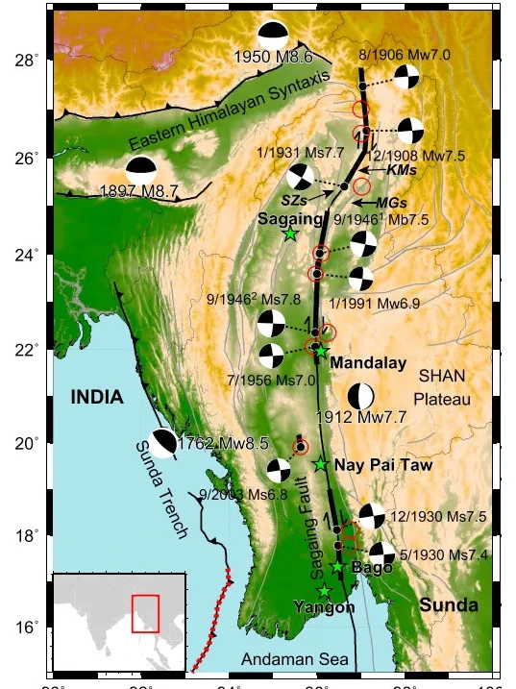
图 1缅甸曼德勒地理版块图

时间 | 地点 | 震级 | 震级带
1906 | 缅甸北段近中国 | 7.0 | 喜马拉雅地震带
1908 | 缅甸北端 | 7.5 | 喜马拉雅地震带
1930 | 缅甸南段仰光附近 | 7.4 | 喜马拉雅地震带
1931 | 缅甸北段 | 7.7 | 喜马拉雅地震带
1946 | 中段曼德勒附近 | 7.8 | 喜马拉雅地震带
1956 | 缅甸中段 | 7.0 | 喜马拉雅地震带
2011 | 缅甸东北部 | 7.2 | 喜马拉雅地震带
2012 | 缅甸中部 | 7.0 | 喜马拉雅地震带
2016 | 缅甸中部 | 7.2 | 喜马拉雅地震带
2025 | 曼德勒实皆 | 7.9 | 喜马拉雅地震带
表1 实皆断裂带近150年7.0级以上地震分布

3.1.2缅甸曼德勒强震
2025年4月15日，缅甸国家管理委员会的一则通报让全球揪心——3月28日发生的7.9级强震已造成3706人死亡、5027人受伤，另有130人失踪。这场被联合国称为“十年内最严重陆地地震”的灾难，不仅摧毁了千年佛塔林立的曼德勒古城，更是将缅甸进入了灾后重建的漫长黑夜。但在这场地震灾害中，国际社会跨越国界的驰援，正为废墟中的幸存者点亮了希望。

3.1.3缅甸曼德勒余震
根据缅甸当地的气象和水文局最新数据，截至2025年4月3日8时30分，3.28曼德勒7.9级强震后已累计监测到63次余震，震级范围从2.8级至7.5级不等。其中最强余震发生于震后次日，达7.5级；最近一次余震（4月3日）震级为3.9级。余震频次随时间推移呈现递减趋势，但专家提出仍有可能持续数周。

3.2.基础设施遭受损坏
基础设施损坏严重，供水供电、道路交通、住房设施等遭到不同程度的破坏，供水管道破环严重，曼德勒的供水系统面临这全面瘫痪，伊洛瓦底江上游区域的化工厂泄漏，污染了水源，水质检验发现大肠杆菌的超标量达到了惊人的12倍，这对当地居民生活起居带来了严重的影响。并且由于供水系统遭到破坏修复速度比较慢，很多灾民不得不饮用受到污染的水源，导致霍乱等传染病不断的出现，废墟不能及时清理，堆积如山的垃圾和尸体的腐烂成为病原体滋生的原因之一。

3.2.1天气高温多雨
缅甸属于热带季风气候，有着高温多雨的显著特点，，缅甸中部地震灾区气温普遍超过37摄氏度，局部地区更是高达40摄氏度以上，给灾后救援带来了极大的挑战和影响。同时高温多雨引发的洪涝灾害，也使水资源再次遭到污染，地震过后大量的积水加快了蚊虫的繁殖，蚊虫的密度再次升高，是地震前的4倍之多。应急安置点人口过于密集，垃圾堆积如山，生活环境及其恶劣，加剧了霍乱和登革热的爆发和传播。

图 2曼德勒3.28地震前后气温折线图

3.2.2登革热等传染病暴发
本文主要研究传染病；根据最新情况发现曼德勒地区灾后已爆发的传染病有霍乱、登革热、疟疾等，其中霍乱病例高达568例，死亡率达到惊人的3%”，登革热病例则为392例，他们主要都集中在曼德勒市及周边的村镇地区，疟疾确诊病例为215例，主要出现在森林周边的村庄。具有传播迅速的特征，和水资源收到污染有很大的关系。

第四章 灾后传染病传播特征与原因分析

4.1灾后传染病传播特征
水污染导致的，霍乱、登革热这些消化道传染病，在曼德勒都有确诊病例。而且在高温的影响下蚊虫的密度增加，疟疾、登革热这些以蚊虫为媒介的传染病也更容易扩散。

4.1.1 登革热传播
传播特征，蚊虫叮咬了患有登革热的病人或带病毒的人，病毒在进入蚊子体内，然后在蚊子体内进行繁殖以后，然后蚊子去叮咬了健康的人后，把体内的病毒扩散开来，这也是导致登革热爆发的原因。伊蚊尤其是喜欢在白天进行活动，所以在白天必须要注重防蚊，避免登革热病毒传播进一步恶化。

4.1.2 霍乱传播
地震破坏了供水系统，饮用水和污水混合在了疫情，直接导致水源受到污染。曼德勒地区居民不得不饮用含有霍乱弧菌的污水，而受灾区废墟积水、垃圾堆变成了死水区，成为伊蚊和按蚊繁殖的好地方。与此同时，医院遭到破坏、药品供应不足、电力系统受损，导致霍乱患者无法在第一时间接受救治，疟疾患者缺乏青蒿素药物的治疗，轻症迅速演变成重症并成为新传染源。气候与环境的双重催化缅甸地处热带，地震灾害后曼德勒气温高达40℃，高温加速了病原体繁殖（如霍乱弧菌在30℃水中存活更久），也提高了蚊虫的活动频率。地震灾害区域的安置所人口密集，卫生坏境极差，垃圾堆积如山与尸体处理滞后，进一步扩大了粪便传播与蚊虫传播的风险。
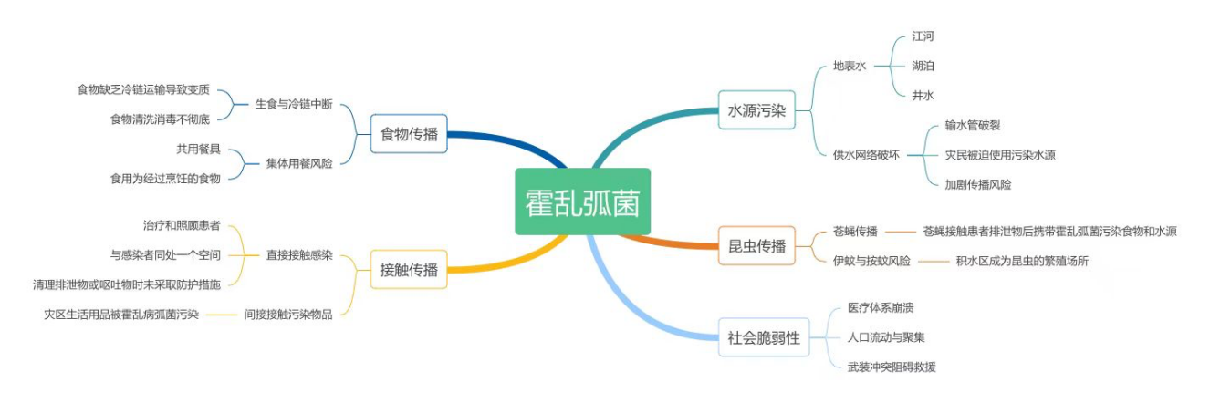
图 3 霍乱传播途径导图

4.2 地震灾后传染病原因分析

4.2.1医疗资源和防疫能力的不足
受到地震灾害的影响，医院遭到毁坏，导致储存的药品不足以治疗所有的病人，同时灾后大量伤病员集中，特别是面对重症患者治疗的压力过大。基础的医护人员，对于消杀的方法不够熟练，平时的防疫培训不过关。

4.2.2社会脆弱性和协调阻碍
缅甸过于依赖国际上的帮助，国家自己的应急能力较弱，灾害来临不能第一时间展开救援行动，各部门之间配合不足，特别是武装冲突地区救援工作无法展开，疫情监测不完全，存在很大的疫情隐患。

第五章 地震灾后传染病应急措施分析及改进建议

5.1缅甸曼德勒3.28地震的各国应急支援情况

5.1.1 救援队伍的组成和到达时间
地震发生后，多个国家收到信息后迅速响应，派遣了各自专业的救援队前往缅甸地震受灾地区进行救援。其中的救援队伍包括中国、美国、日本、泰国等国家。中国救援队在地震发生后第二天上午就抵达了受灾地区，中国救援队是最早抵达受灾区域的救援队伍之一。中国红十字会还向缅甸受灾地区进行了应急物资的援助，其中包含了300顶帐篷，2000床毛巾被，以及600张折叠床，还有足以满足2000个受灾家庭的所使用的家庭应急包。还派遣了16名云南的蓝天救援队的队员进行援救，每位队员都具备十分丰富的救援经验，在缅甸政府的救助请求下中国政府出于人道主义对缅甸政府进行了一亿元人民币的援助。还投入了大量的急救物资和生活用品及食物。

5.1.2 救援工作的开展
各国派遣的救援队的优势各不相同，面对不同的情况将各队伍分开，按照他们的熟悉的领域和自身所带来的装备情况的不同进行分类，开展不同类型的救援工作。中国救援队拥有比较先进的救援装备如生命探测仪，所以主要负责的是废墟的搜素和救援。在装备的加持下成功的救出了多名被困人员。而美国救援队主要的救援工作是在于医疗救助上，设立了专门的医疗点为受灾地区的伤员进行医疗救治使得他们能够在第一时间得到治疗大大的减少了伤口感染的风险。日本救援队这次所带来的装备主要是比较先进的工程设备，他们主要负责的工作是灾后的道路和桥梁的抢修工作，为后续的救援和物质的运输奠定了道路通畅的基础。

5.1.3 国际合作与协调
在救援的过程中为了方便救援队伍的紧密联系，通力合作建立了一个联合指挥中心，其主要作用在于能够更好的协调和统一救援的行动。使救援行动不会出现杂乱无章的情况，能很好的避免救援资源的浪费和重复搜救所带来的人力资源的浪费。同时临时指挥中心的各国救援队还与缅甸当地政府组织的救援队紧密联系配合，共同展开营救，他们队地理位置更为熟悉能够加快救援计划的完成时间。

5.2缅甸对于灾后传染病的应急措施

5.2.1疫情监测和响应
缅甸的救援组织和国际的救援组织。对传染病的情况进行了检测，重点追查霍乱，登革热，疟疾。并且设立了多个临时的医疗点对病原体的检查。发现病情立刻上报，并对患者就行隔离治疗，以免疫情扩散。

5.2.2环境消杀和水源治理
中国救援组织和国际救援组织带来了净水设备，并且对积水点进行大规模的消杀，将蚊虫的密度控制在一定的程度。避免应饮用被污染的水源和蚊虫叮咬，导致传染病的爆发。

5.2.3医疗资源的补充
空投了大量的医疗支援，如抗生素和霍乱疫苗。还将病情严重的病人，用直升机运送到还有受灾害影响的医院内救治。

5.2.4公共卫生宣讲
通过应急广播和宣传手册普及了相关的防疫知识，科学的佩戴好口罩，合理的对食物就行分配，多吃蔬菜、水果。安排好作息时间，适当的运动提高身体素质，增强免疫力，遇到发热等情况，即使上报并接受治疗，组织并指导受灾群众搭建卫生帐篷。

第六章 地震灾后传染病应急措施应对建议

6.1强化环境治理与消杀
地震后，保护水源至关重要，当地政府和救援组织应该合作迅速对水资源进行了检测和消毒处理，确保居民能够有干净安全的水饮用。需要对供水系统进行抢修，并且同时把运送过来的救灾纯净水收集起来，在安置点还需要配备净水设备。其次是每天定期对生活垃圾进行处理，对污染物进行消毒，完成尸体消杀工作，安置点每日做到通风消毒。为安置点提供驱蚊剂减少蚊虫叮咬引发的传染病。

6.2完善医疗应急体系
①重新建立流动的医疗点和疾病检测系统，正如邓兵^{[7]}学者在《突发自然灾害疫情应急防控措施探讨》中提出“灾害导致正常的疫情报告体系被打乱，参与救援的各医疗分队应及时建立完善疫情报告制度，重建传染病监测系统。灾后的疫情监测应按照快捷、及时、准确的基本要求“其中重点关注霍乱、登革热等高风险的传染病。
②根据当地的受灾情况和可能爆发的传染病，救援组织和当地政府应配备足够的疫苗和抗生素，尤其是关于流感疫苗和霍乱等传染病的疫苗，这是地震灾害最常见的传染病类型，对受灾民众进行疫苗接种宣导，以防止传染病的爆发。
③加强医疗环境的清洁卫生，做好医院消毒隔离工作，是防止院内交叉感染的一项重要保证，与此同时需要加强对医疗废物的管理，可以参考《汶川地震灾区医院感染管理应急措施与体会》^{[8]}中“坚持每天对生活垃圾、医疗废物的分类收集、回收进行监督检查。对污物、垃圾等按规定分门别类处理后，用不同颜色塑料袋密封包装，全部由专职人员及时送往指定的垃圾场处理”

6.3提升公众防疫意识
动员居民积极参与灾后防疫工作，参与环境清理、个人卫生维护等，形成群防群控的良好氛围^{[9]}。通过应急广播和宣传手册，强调饮食安全和饮用水安全，勤洗手，出现症状时第一时间上报。并且加大对志愿者的应急技能培训，协助环境的消毒和防疫宣传。

6.4优化应急响应机制
早发现、早诊断、早报告、早隔离、早治疗^{[10]}是传染病防控的重要环节，在地震灾后应该及时将各部门组织起来，分析和共享疫情的实时数据变化，适时的对防疫策略进行执行和更改，传染病监测和疫情报告工作是传染病控制工作的基础^{[11]}。同时加强各应急组织之间的联系，确保救援物资、消杀物资、疫苗等能够精准的投放到有需要的地方。并且要提前制定好地方特色的应急预案，为后面的雨季做好应对准备，提前准备好相应的防疫物资。

6.5 SEIR技术的运用
为了更好的了解地震灾害后传染病的扩散范围，可以通过 ＳＥＩＲ 模型进行建模，将 人群划分为 ４ 个类别，分别为易感人群（Ｓ）、潜伏人群（Ｅ）、传染人群（Ｉ）、康复人群（Ｒ）^{[12]}，并分析不同类别人群间的传播情况，对传染病的传播趋势进行分析预测，以达到有效防疫的效果。

第七章 结语
缅甸2025年3月28日发生的7.9级地震给当地带来了严重灾害，该次地震对当地的医疗系统造成了重创，并且在高温多雨、基础设施损坏、水资源污染等情况下，使得缅甸引发了一定程度的传染病危机，其中包括了霍乱、登革热、疟疾等。缅甸社会在自然灾害与公共卫生风险叠加影响下，遭到了双重冲击，这场灾难虽然暴露了发展中国家在基础设施、医疗体系和应急管理中的系统脆弱性，但也为全球灾害防控提供了深刻启示。
本文基于目前缅甸政府的灾后应急措施和灾后传染病高发的情况进行研究和分析，研究得出地震后传染病的暴发主要存在这四个风险因素：一是基础设施严重损坏，尤其是供水系统瘫痪，导致饮用水源遭到污染；二是缅甸的热带气候特点，导致蚊虫滋生，提高了登革热和疟疾的传播风险；三是医疗资源不足，地震导致的医院设施损毁、药品短缺和医护人员防疫能力薄弱等，给灾后防疫带来一定的困难；四是社会脆弱性与协调障碍，在自然灾害和卫生风险的叠加下，缅甸本土呈现的应急体系存在一定弊端。
国际援助的快速响应虽缓解了短期危机，但本土能力的缺失导致长期防控乏力，在这基础上本研究提出“短期应急”与“长期赋能”并重的策略，主要是以下五方面：一是强化环境治理与消杀，重点保证饮用水的安全；二是完善医疗应急体系，建立流动医疗点与疫情监测系统，加强医疗环境的卫生；三是提升公众防疫意识，大力宣传与普及相关防疫知识；四是优化应急响应机制，做到“早发现、早诊断、早报告、早隔离、早治疗”；五是运用SEIR模型预测传染病传播趋势，对于灾后的传染病能够及时防范。
本研究也存在一定的局限性，其中在数据方面，表现在研究中的部分数据依赖媒体报道和官方统计，由于地震发生的时间距离本研究较近，数据可能有一定误差，对于SEIR模型的应用尚未结合缅甸具体人口流动数据，未来需进一步验证。同时由于地震地区距离较远。并且地震区域还处于灾后重建阶段，导致本研究的实地调研深度不足，有待日后的研究。
自然灾害与传染病的双重叠加，是对人类社会的严峻考验。曼德勒的教训表明，唯有将科学防控、国际合作与本土能力建设相结合，才能在废墟中筑牢生命防线。全球社会需以此次灾难为鉴，推动建立更公平、更高效的灾害响应机制，为实现可持续发展目标提供坚实保障。

参考文献
- T.Gerlinger,B.Babitsch,B.Blätiner,G.Bolte,T.Brandes,M.-L.Dierks,G.Faller,A.Gerhardus,B.Gusy.Situation and Perspectives of Ppblic Health in Germany-Research and Teaching[J].Gesundheitswesen,2012,74(11).
- 陈钢铁,贺政纲,黎青松.考虑公众期望的震后应急资源调度优化研究[J].中国安全科学学报.2014-06-15
- CHEN M, ZHAO Y. Discussion on coordination problems and strategies of medical and health systems in health emergency treatment:a case study of COVID-19 emergency treatment in Wuhan City[C]. 2020 International Conference on Public Health and Data Science(ICPHDS). Guangzhou:ICPHDS,2020.
- 锁箭,杨涵,向凯.我国突发公共卫生事件应急管理体系:现实､国际经验与未来构想[J].电子科技大学学报(社科版).2020-06-05
- 陈红芳,顾大勇,王晶哲,赵晓娜,刘同功.登革热病原学和诊断方法研究进展[J].现代疾病预防控制｡2025-04-24
- 汤少梁,李玮｡基于4R模式突发公共卫生事件危机管理的研究｡辽宁中医药大学学报[J].2011-05-05
- 邓兵,马涛.突发自然灾害疫情应急防控措施探讨[J].医学动物防治,2014-11-25.
- 靳冬香;刘敏;张定树;林莉.汶川地震灾区医院感染管理应急措施与体会[J].哈尔滨医药.2008-12-25
- 许林｡台风灾后公共卫生防疫工作问题与对策[J].海口日报｡2024 -9 -27 :2
- 姚云.地震后汶川县传染病应急预防控制措施和效果分析[J].海峡预防医学杂志20108(4):67-69.
- 李韶,梅王颖,唐玉环.传染病监测与疫情报告管理现状探讨[J].中国初级卫生保健2006(4):39.
- 杨桂松高炳涛,何杏宇,瞿国庆.融合 SEIR 与 LSTM 模型的传染病预测研究[J].小型微型计算机系统.2024-03-19.1980

致 谢

岁月如梭，光阴似箭，在我完成这篇论文的过程中，有太多人和事值得我去感激，是他们让我不断完善自我，超越自我，这段珍贵的经历里我收获了许多感悟和成长，在这里，我要向以下人员表示由衷感谢：
首先我要感谢我的指导教师，感谢老师在整个研究过程中给予我无私的帮助和珍贵的意见，从论文选题到这篇论文体系的建立，每一步都离不开老师的细心指导，老师的专业指导让我在学术道路上更加坚定。其次，我还要感谢我的家人和我的朋友，谢谢您们对我的关心和照顾，正是您们背后默默的陪伴和支持，让我在学术的道路上不断前行，坚毅往前。最后，感谢论文中引用的文献、报道、资料的作者，您们提供的数据和观点使我的研究更全面和深入。
非常感激在完成这篇论文的过程中，大家给予我的众多支持和帮助，最后再次向以上人员致以我最诚挚的感谢与祝福！

